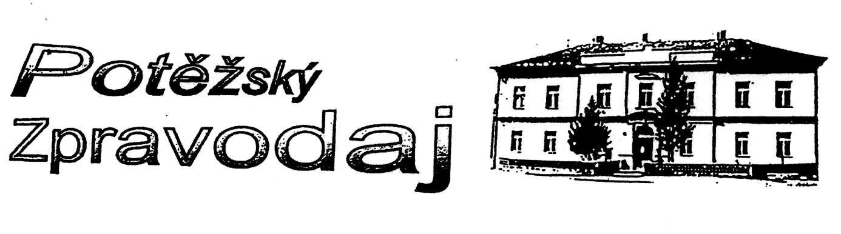
Vydává Obecní úřad Potěhy pro občany obce

ČÍSLO 59 27. září 2011

Obsah:
1. Nová volba starosty
2. Hospodaření obce za období leden až srpen 2011
3. Informace o tlakové kanalizaci
4. Kulturní akce, jubilanti v IV. čtvrtletí 2011
5. TJ Sokol Potěhy 6. Historie obce 7. Různé

1. Nová volba starosty
Dne 2.8 2011 odstoupil z funkce starosty a z funkce člena zastupitelstva pan Zdeněk Strašil. V nové volbě dne 17.8 2011 byl za starostu obce zvolen pan Ing. Richard Vlček ml. a do funkce místostarostů byli zvoleni pan Jindřich Vondráček a pan Karel Novotný.

2. Hospodaření obce za období leden až srpen 2011

Celkové příjmy obce k 31.8.2011 5 740 240 Kč

Celkové výdaje obce k 31.8.2011 8 347 674 Kč

Saldo rozpočtu k danému období činilo -2 607 434 Kč

Záporný výsledek hospodaření obce, který ovlivnila dostavba kanalizace, byl pokryt úvěrem ve výši 4 mil. Kč.
Zde na tomto místě musím uvést, že platby za kanalizaci nejsou konečné, a že obecní rozpočet bude dále zatížen ještě doplatkem cca ve výši 2-3 miliony korun!!!!!!!!!!!! Splatné v roce 2012.
Z toho plyne, že pro naši obec, která platí cca 1 mil Kč ročně splátku úvěru (8 mil Kč na 10 let) a přibližně tou samou částkou zabezpečuje chod ZŠ a MŠ, bude rozpočet obce na roky 2012 a 2013 velmi napjatý a přes veškerou snahu nebude možné dostát plánovaným akcím v programovém prohlášení zastupitelstva obce na toto volební období.
Čekají nás roky maximálních úspor.
starosta obce

3. Informace o tlakové kanalizaci
Z celkového počtu 199 projektovaných přípojek je napojeno ke dnešnímu dni do ČOV 147 nemovitostí. Na skladě je připraveno 13ks technologií, které nebylo zatím možno instalovat. Zbývajících 39ks přípojek je technologicky připraveno a zatím nepřipojeno. Zde je třeba apelovat na tyto váhající občany, aby v co nejkratším čase svoje nemovitosti připojili. Tak, jako v minulém zpravodaji musíme informovat nepřipojené občany, že je bude čekat řízení s Vodoprávním úřadem, který bude postupovat dle zákona o vodách, tzn., že bude kontrolovat způsob odvádění odpadních vod z nemovitostí. Bude zkoumat propustnost a stáří jímky a následně může udělit pokutu v řádech desítek tisíc Kč.
Předejděte prosím těmto nepříjemnostem a připojte Vaši nemovitost.

Dále žádáme občany, aby kontrolovali jímky a elektrické ovladače, aby oplachovaly sondy uvnitř jímek. Vyhnete se tak řadě problémů.

Poruchy čerpadel kanalizace zabezpečuje p.Strašil tel: 723 731 603

Jak již bylo výše uvedeno v bodu 2, doplatek kanalizace bude pro naši obec velká finanční zátěž, rezervy z minulých let nebyly dostatečné, a proto si dovoluji oslovit občany, kteří ještě obci příspěvek na kanalizaci neuhradili, nebo uhradili jen část, aby svůj postoj přehodnotili a pomohli obci v této náročné finanční situaci. Děkujeme.
starosta obce

4. Kulturní komise zve občany na kulturní akce

Dne 23. října 2011 od 14.00 hodin proběhne v zasedací místnosti Obecního úřadu ,,Vítání občánků''.

Dne 4. prosince 2011 se od 16.00 hodin uskuteční již tradiční předvánoční akce ,,Rozsvícení vánočního stromku''. Letos poprvé v parku před kostelem. Samozřejmě přijde Mikuláš s čertem, nebude chybět ani občerstvení, ochutnávka cukroví a vánoční hudba.
Jubilanti ve IV. čtvrtletí r. 2011

1. listopadu oslaví 85 let pan Karel Havelka
8. prosince oslaví 70 let paní Marie Pekárková
18. prosince oslaví 70 let pan Jiří Lázňovský
Oslavencům přejeme hodně zdraví, štěstí a spokojenosti.

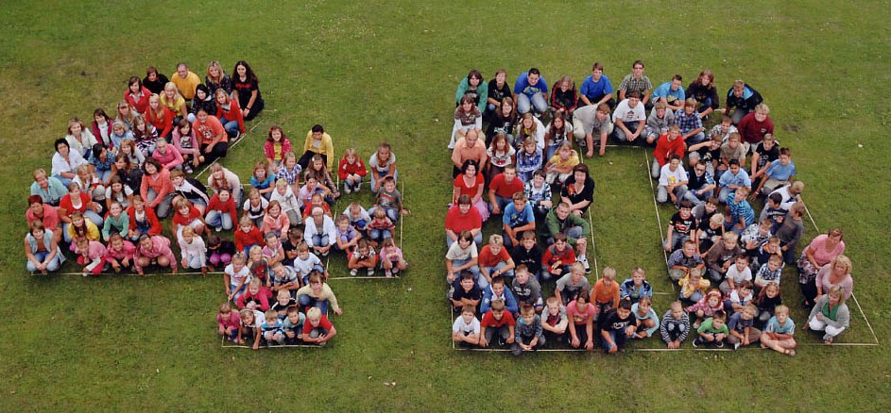
ZŠ a MŠ Potěhy Vás zvou na

jubilejní setkání
v sobotu 8. října a
v neděli 9. října
od 14 hod

Přijďte se pobavit, nahlédnout do školních lavic,
či zavzpomínat

Zábava i občerstvení jsou zajištěny

5. TJ Sokol Potěhy

V létě se již tradičně se uskutečnil Sokolský tábor „Žďár“. Všem zúčastněným děkujeme a věříme, že krásná příroda Žďárských vrchů přiláká i příští rok plno zájemců.
Každé pondělí od 19 do 20 hod se koná v naší školní tělocvičně cvičení aerobiku, přecvičuje Věra Szabová, všechny ženy a dívky jsou vítané.
Na konci tohoto roku, přesně 31.12 2011 se uskuteční již tradiční silvestrovské fotbalové utkání na místním fotbalovém hřišti, začátek je od 11 hod zveme všechny sportovce i nesportovce.
Dále připravujeme sportovní ples, který se bude konat koncem února nového roku. Přesný termín upřesníme.
Dále bychom chtěli přivítat naše fotbalové fanoušky v nové sezoně III. třídy 2011/2012 a věříme, že jim připravíme plno krásných fotbalových zážitků a těšíme se na jejich podporu v hledišti.

Rozpis zápasu III. třídy:

Potěhy – Č.Janovice SO 1.řijna od 16hod
K.Hora „B“ – Potěhy SO 8.řijna od 16hod
Potěhy – Sázava „B“ SO 15.řijna od 15.30hod
Zbraslavice „B“- Potěhy NE 23.řijna od 15.30hod
Potěhy – Suchdol „B“ SO 29.řijna od 14.30hod
Močovice – Potěhy SO 5.listopadu od 14hod
Potěhy-Tupadly „B“ SO 12.listopadu od 14hod
Sedlec „B“-Potěhy SO 20.listopadu od 13.30hod

Sokol Potěhy přeje Všem občanům krásně barevný podzim.

6. Historie obce
Na podnět občanů budeme pravidelně ve zpravodaji uveřejňovat informace o HISTORII OBCE

První osídlení a nejstarší zpráva o obci
Podle archeologických nálezů na území obce z roku 1976 spadá první osídlení již do mladší doby kamenné (10. - 9. tisíciletí př.n.l.) a pozdní doby bronzové (2000 až 800 př.n.l.). Později zde vznikly slovanské osady, které se zde udržely až do vzniku přemyslovského státu (r. 935 n.l.) Nejstarší písemná zpráva o obci pochází z roku 1242. Objevila se v listině českého krále Václava vydaná 7. července na hradě Křivoklát. Tehdy byla obec Potěhy zmiňována jako farní ves tvořená dvěma sídlišti stojícími na knížecí přemyslovské půdě pod čáslavským Hrádkem (župním hradem) ještě před založením města Čáslavi.
Zdroj: materiály obce, Wikipedie

7. Různé

Termíny zasedání zastupitelstva v IV. čtvrtletí 2011 :

12. 10. 2011 9. 11. 2011 7. 12. 2011
26. 10. 2011 23. 11. 2011 28. 12. 2011

Všechna jednání zastupitelstva obce jsou veřejná. Začínají od 18 hod. Srdečně zveme všechny naše občany!

Termíny zpřístupnění kontejneru na velkoobjemový komunální odpad, nebezpečný odpad a vyřazené elektrospotřebiče. Kontejner bude zpřístupněn ve stanovené dny vždy od 14.00 hod. do 16.00 hod.

1. 10. 2011 12. 11. 2011 10. 12. 2011 15. 10. 2011 26. 11. 2011
29. 10. 2011

- Na základě častých stížností občanů upozorňujeme, že parkování aut na chodníku je zakázané!!!
Buďte ohleduplní ke všem občanům, zvláště k dětem!!!

- Oznamujeme občanům, že v důsledku řádné evidence hrobových míst, dojde v nejbližší době k označení všech hrobů. Každý hrob bude podle svého čísla označen malou oválnou nálepkou.

- Na základě kontroly z Odboru životního prostředí upozorňujeme občany, že je ZAKÁZÁNO vyvážet různý odpad (bio, suť, atd.) do ,,adamovské zatáčky''. Obec musí nelegální ukládání odpadu zlikvidovat na vlastní náklady a rekultivovat daný pozemek!!!

- Prodej parcely v lokalitě za MŠ, číslo pozemku 2209/12, velikost 1212m², byly zde dokončeny sítě a úpravy (oplocení, vyvezení jímky). Cena za m² je stanovena na 150 Kč.
Zájemci se mohou hlásit v kanceláři OÚ.

- Výzva pro všechny majitele psů!!!
Opět upozorňujeme majitele psů, aby po svých mazlíčcích uklízeli chodníky i ulice. Jsou to i Vaše ulice a chodníky, tak je zachovejte čisté pro všechny! A dále upozorňujeme, že volné pobíhání psů po obci je zakázané!!!

